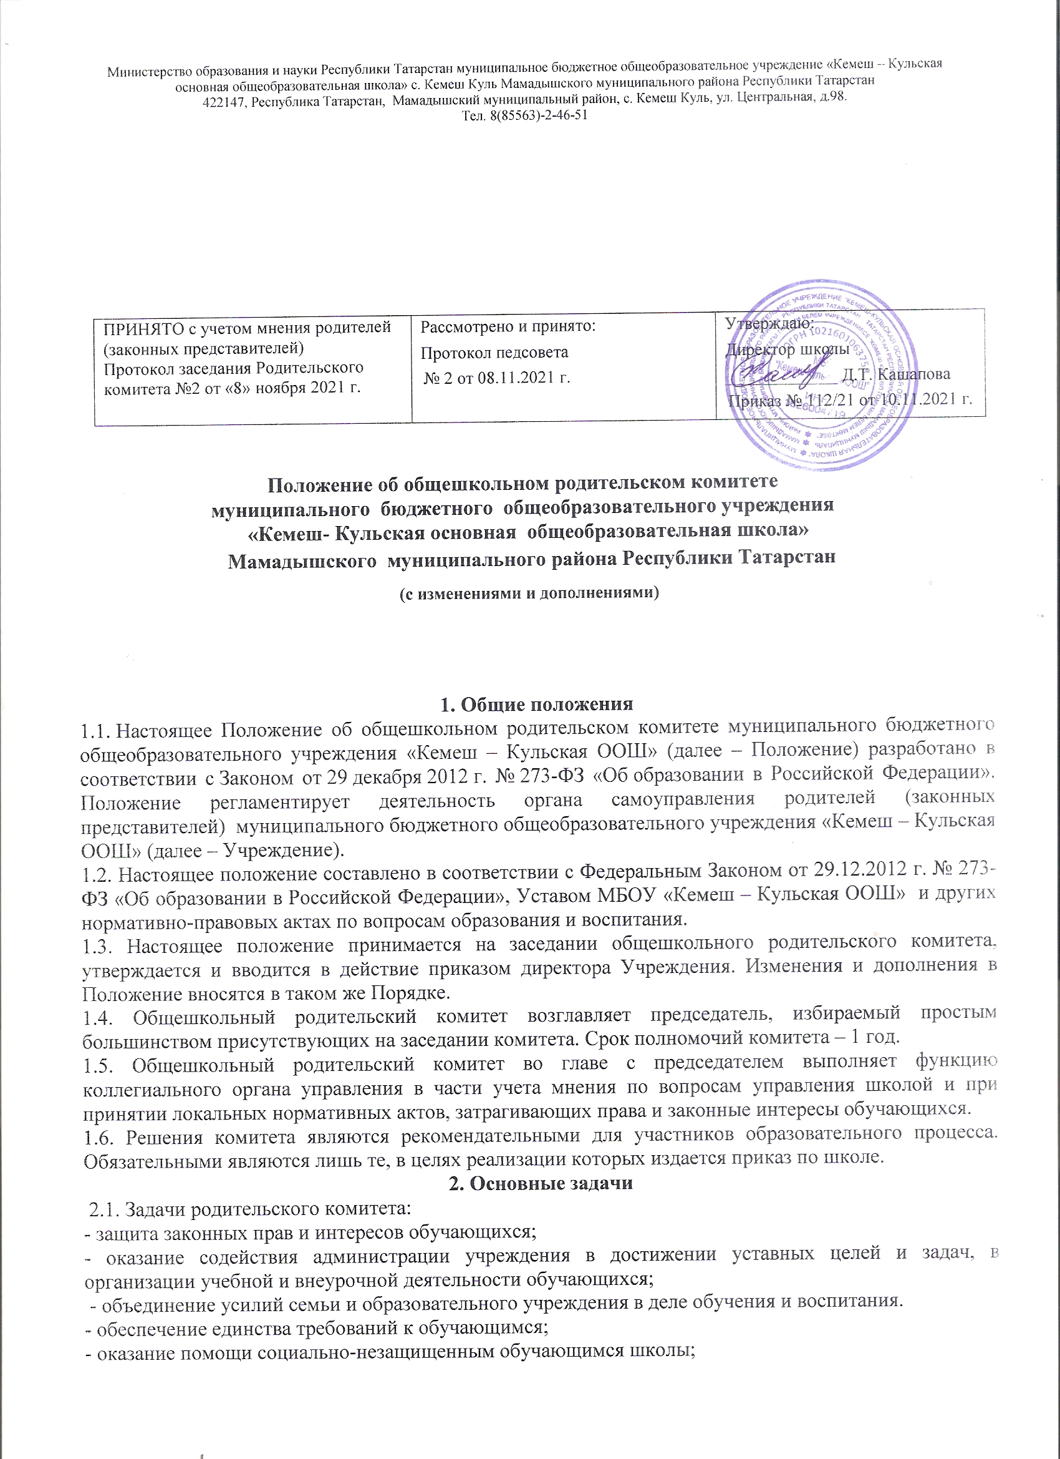

ПРИНЯТО с учетом мнения родителей (законных представителей)  Протокол заседания Родительского комитета №2 от «8» ноября 2021 г. | Рассмотрено и принято:  Протокол педсовета  № 2 от 08.11.2021 г. | Утверждаю:  Директор школы  _____________ Д.Т. Кашапова  Приказ № 112/21 от 10.11.2021 г.

Положение об общешкольном родительском комитете
муниципального бюджетного общеобразовательного учреждения

«Кемеш- Кульская основная общеобразовательная школа»

Мамадышского муниципального района Республики Татарстан (в новой редакции)

1. Общие положения
1.1. Настоящее Положение об общешкольном родительском комитете муниципального бюджетного общеобразовательного учреждения «Кемеш – Кульская ООШ» (далее – Положение) разработано в соответствии с Законом от 29 декабря 2012 г. № 273-ФЗ «Об образовании в Российской Федерации». Положение регламентирует деятельность органа самоуправления родителей (законных представителей) муниципального бюджетного общеобразовательного учреждения «Кемеш – Кульская ООШ» (далее – Учреждение).
1.2. Настоящее положение составлено в соответствии с Федеральным Законом от 29.12.2012 г. № 273-ФЗ «Об образовании в Российской Федерации», Уставом МБОУ «Кемеш – Кульская ООШ» и других нормативно-правовых актах по вопросам образования и воспитания.
1.3. Настоящее положение принимается на заседании общешкольного родительского комитета, утверждается и вводится в действие приказом директора Учреждения. Изменения и дополнения в Положение вносятся в таком же Порядке.
1.4. Общешкольный родительский комитет возглавляет председатель, избираемый простым большинством присутствующих на заседании комитета. Срок полномочий комитета – 1 год.
1.5. Общешкольный родительский комитет во главе с председателем выполняет функцию коллегиального органа управления в части учета мнения по вопросам управления школой и при принятии локальных нормативных актов, затрагивающих права и законные интересы обучающихся.
1.6. Решения комитета являются рекомендательными для участников образовательного процесса. Обязательными являются лишь те, в целях реализации которых издается приказ по школе.
2. Основные задачи
2.1. Задачи родительского комитета:
- защита законных прав и интересов обучающихся;
- оказание содействия администрации учреждения в достижении уставных целей и задач, в организации учебной и внеурочной деятельности обучающихся;
- объединение усилий семьи и образовательного учреждения в деле обучения и воспитания.
- обеспечение единства требований к обучающимся;
- оказание помощи социально-незащищенным обучающимся школы;
- совершенствование условий для осуществления образовательного процесса, охраны жизни и здоровья обучающихся, свободного развития личности; - взаимодействие с администрацией школы при осуществлении воспитательной работы, в организации и проведении общешкольных мероприятий;
- координация взаимодействия родителей (законных представителей) с администрацией учреждения.
3. Порядок формирования родительского комитета и сроки его полномочий.
3.1. Общешкольный родительский комитет избирается из числа председателей родительских комитетов классов.
3.2. Родительские комитеты в классах избираются на общеклассных родительских собраниях в количестве, соответствующем решению собрания. Избранные члены классного родительского комитета выбирают председателя и секретаря.
3.3. Избранные председатели классных родительских комитетов составляют общешкольный родительский комитет, избирающий председателя комитета, секретаря, председателей комиссий, которые считают необходимым создать.
3.4. Состав общешкольного родительского комитета утверждается на первом заседании не позднее 01 октября текущего года. Общешкольный родительский комитет формируется сроком на 1 год.
3.5. В состав родительского комитета входит представитель администрации учреждения с правом решающего голоса.
3.6. Родительский комитет возглавляет председатель, избираемый на первом заседании родительского комитета его членами. Председатель родительского комитета избирается открытым голосованием из числа его членов при явке 2/3 его состава.
3.7. Досрочное прекращение полномочий членов родительского комитета (отзыв), выборы и назначение членов взамен выбывших, отозванных, а также формирование нового состава родительского комитета после истечения его полномочий, осуществляются в порядке, определенном п.п. 3.1., 3.2., 3.3. настоящего положения.
3.8. Для решения вопросов, требующих участия администрации учреждения и других органов самоуправления, а также представителей органов местного самоуправления и общественности, они могут приглашаться на заседания родительского комитета.
3.9. Приглашенные участвуют в работе родительского комитета с правом совещательного голоса и участия в голосовании не принимают.
3.10. Работу родительского комитета координирует директор учреждения.
4. Полномочия родительского комитета.
4.1. Общешкольный родительский комитет учреждения имеет следующие полномочия:
- обсуждает локальные акты по вопросам, входящим в компетенцию родительского комитета и затрагивающие права и законные интересы обучающихся;
- содействует обеспечению оптимальных условий для организации образовательного процесса;
- координирует деятельность классных родительских комитетов;
- проводит разъяснительную и консультационную работу среди родителей (законных представителей) учащихся об их правах и обязанностях;
- оказывает содействие в проведении общешкольных мероприятий;
- совместно с администрацией учреждения контролирует организацию качества питания учащихся, медицинского обслуживания;
- оказывает помощь администрации учреждения в организации и проведении общешкольных родительских собраний;
- рассматривает обращения в свой адрес, а также обращения по вопросам, отнесенным настоящим положением к компетенции родительского комитета, по поручению руководителя учреждения;
- взаимодействует с общественными органами по вопросу пропаганды школьных традиций, уклада школьной жизни;
- взаимодействует с педагогическим коллективом учреждения по вопросам профилактики правонарушений, безнадзорности и беспризорности среди несовершеннолетних обучающихся;
- взаимодействует с другими органами самоуправления учреждения по вопросам проведения общешкольных мероприятий и другим вопросам, относящимся к компетенции родительского комитета.
4.2. Родительский комитет учреждения может рассматривать и другие вопросы, выходящие за рамки его полномочий, если уполномоченные на то лица или органы передадут ему данные полномочия.
4.3.В соответствии с компетенцией, установленной настоящим положением, родительский комитет имеет право:
- принимать участие в обсуждении локальных актов школы;
- вносить предложения администрации, органам самоуправления школы и получать информацию о результатах их рассмотрения;
- заслушивать и получать информацию от администрации школы, ее органов самоуправления;
- обращаться за разъяснениями в учреждения и организации;
- вызывать на свои заседания родителей (законных представителей) обучающихся по представлениям (решениям) классных родительских комитетов;
- давать разъяснения и принимать меры по рассматриваемым обращениям; - выносить общественное порицание родителям, уклоняющимся от воспитания детей в семье;
- поощрять родителей (законных представителей) учащихся за активную работу в родительском комитете, оказание помощи в проведении общешкольных мероприятий и т.д.;
- организовывать постоянные или временные комиссии под руководством членов родительского комитета для исполнения своих функций;
- председатель родительского комитета может присутствовать (с последующим информированием членов родительского комитета) на отдельных заседаниях педагогического совета, других органов самоуправления по вопросам, относящимся к компетенции родительского комитета.
4.4. Родительский комитет отвечает за:
- выполнение плана работы;
- выполнение решений, рекомендаций родительского комитета;
- установление взаимопонимания между администрацией школы и родителями (законными представителями) обучающихся по вопросам семейного и общественного воспитания;
- качественное принятие решений в соответствии с действующим законодательством;
- бездействие отдельных членов родительского комитета или всего родительского комитета.
4.5. Члены родительского комитета, не принимающие участия в работе, по представлению председателя родительского комитета могут быть отозваны из его состава.
5. Регламент работы родительского комитета.
5.1. Родительский комитет учреждения собирается на заседание не реже одного раза в четверть (полугодие) в соответствии с планом работы учреждения.
5.2. Заседание родительского комитета считается правомочным, если присутствуют 2/3 численного состава членов родительского комитета.
5.3. Решения родительского комитета принимаются простым большинством голосов. При равенстве голосов, решающим считается голос председателя родительского комитета.
5.4. Заседание родительского комитета ведет, как правило, председатель, протокол заседания ведется секретарем.
5.5. При рассмотрении вопросов, связанных с обучающимися, присутствие родителей (законных представителей) обучающихся на заседании родительского комитета обязательно.
5.6. Решения родительского комитета, принятые в пределах его полномочий и в соответствии с законодательством, являются рекомендательными и доводятся до сведения администрации учреждения.
5.7. Администрация учреждения в месячный срок должна рассмотреть решения родительского комитета, принять по ним соответствующее решение и сообщить о нем родительскому комитету.
6. Документация и отчетность.
6.1. Заседания родительского комитета оформляются протокольно. В протоколах фиксируется ход обсуждения вопросов, предложения и замечания членов родительского комитета. Протоколы подписываются председателем родительского комитета.
6.2. Документация родительского комитета хранится у педагога - организатора, она должна быть доступна для ознакомления всеми родителями (законными представителями).
6.3. Решения родительского комитета могут быть обнародованы, доведены до сведения всех участников образовательного процесса, включены в публичные отчеты, опубликованы на сайте школы.

